2009 Asia Try in TAIWAN活動報告（彰化組）

（一）每日行程

9/1 抵達起點-彰化
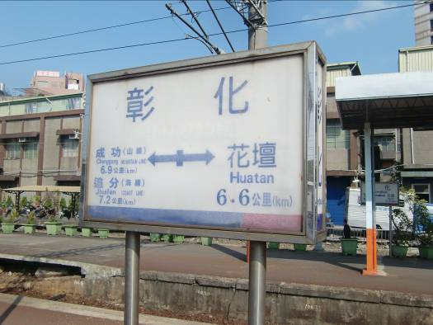
精彩的開幕式結束後，七組夥伴朋友，一同遊行至台北火車站。彰化組的夥伴，分兩批南下，抵達彰化約三、四點左右。因時間已晚，須要趕快決定今晚休息的地點，故在彰化火車站和夥伴開會，討論今晚的行程規劃如何安排。在詢問過當地人，得知火車站附近有一些學校。大家共同討論後，決定要一同前往小學交涉。民生國小的主任，非常幫忙我們，願意幫我們打電話詢問校長，在經一翻交涉後，同意我們借住一宿。非常感謝民生國小願意讓我們借宿一晚，讓我們有勇氣面對未來的十天健行、野宿的生活。

9/2 突破困境
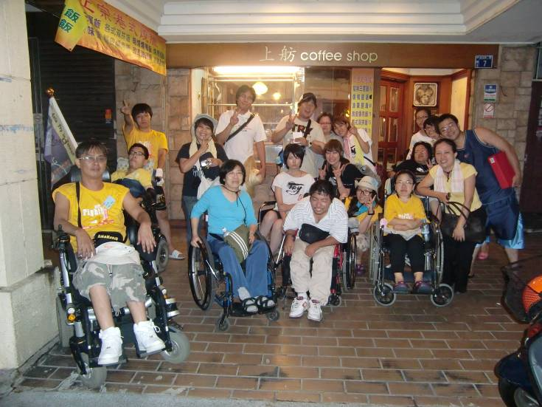
經過開會討論後，決定今天的目的地為台中，先步走到彰化和台中的邊界處後，再利用其交通工具-火車，到達台中火車站。在行走過程中，我們要解決上廁所的需求問題，途中最常經過的便利商店，有些雖有設立廁所可使用，但其廁所對身障者來說，大多不太適用。其設備並不為標準的規定所建造。所以每當有夥伴要上廁所，總是要一找再找，才會找到適用的廁所。而台灣的天氣，對許多外國人而言，太過炎熱，對某些身障者而言（脊椎損傷者），因身體無法調節體溫，所以常有身體不適的情況發生。當天下午抵達火車站後，詢求火車警務人員的協助，詢問火車站附近是否有可供住宿的地方，警務人員告訴我們這附近有教會，或許可供借宿。我們一行人便啟程尋找今晚休息的地方，但因為行走須要一些時間，當我們到達時，教會大多己關門了，而和學校接洽，學校也直接婉拒我們說「我們的學校不提供借宿。」在一直找不到的情況下，我們決定先吃飯，再來好好找休息的地方。上舫餐廳的老闆，聽到我們的活動和狀況，願意幫我們聯繫認識的教會。可惜因為一直打不通電話，所以我們一群人決定直接前往試看看，但仍然一無所獲。聽聞附近有一所小學，滿心期待前往接洽，但都沒有人來回應。這時已經晚上十二點多了，但我們都找不到可以休息的地方。幸好，我們經過一家24小時營業的教會，而教會的人同意讓我們借住一晚。真的非常的感謝阿爸愛你教會的人。

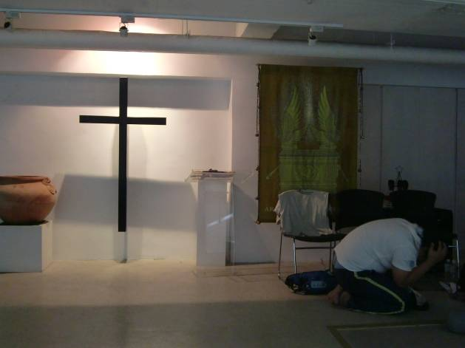
9/3 訂定目標
日本的夥伴，堅持要留在原地開一個會議。討論我們十天的行程規劃，以及自我介紹，為何參加這個活動，及想從中獲得什麼。在這會議中，我們得以更了解每個人的想法。日本人對於這個活動，有他們一定的堅持，堅持活動途中將「自立生活的理念」推廣出去，並讓台灣身障者都能擁有自主、獨立的生活。而其它國家也很想了解台灣的身障者，是如何生活，以及他們擁有什麼資源，以及如何走入社會。再將這些資訊帶回他們的國家，共同努力做自立生活的推動。而台灣的參與者，他們也想將自立生活這個概念，加入到生活中。但因為社會的制度，環境的限制，周圍的人們的想法，讓想自立生活的身障者，往往無法自立生活。
為了讓更多的人知道自立生活的概念，為了讓身障者都能自立生活、過自己想要的生活，我們在TRY活動中，我們將目標定為此-讓更多的人了解自立生活的概念，以及將「個人助理」的理念宣傳出去。

9/4 繼續往北走
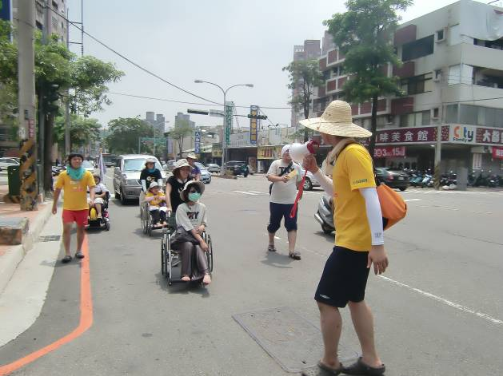
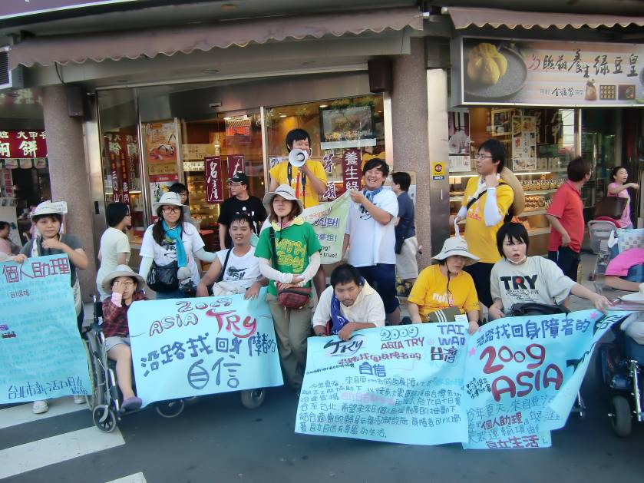
步行目標-台中-豊原，在步行途中，為了能讓更多人知道我們在做什麼，我們沿路呼喊口號，並發放宣傳單，和店家宣傳，介紹我們的活動和理念。在途中經過北屯派出所休息，北屯派出所的警員，得知我們的活動內容，非常熱心地想幫我們的忙。由於我們的目的地訂在豊原，北屯派出所的警員，告訴我們，若有任何需求，都可以請豊原那邊的警察先生幫我們的忙。而抵達豊原後，為了詢找晚上住的地方，我們請豊原警察先生的協助，警察先生幫我們聯絡上豊原高商，和學校人員接洽後，學校人員同意讓我們借住一宿，在這裡非常感謝各善心人士的幫忙，若造成困擾敬請包含。安排好晚上住的地方後，晚上帶國外的朋友逛豊原那邊的廟東夜市，體驗台灣的夜生活。

9/5 大甲宣傳之旅
今天的目標，是到大甲宣傳我們自立生活的理念，及告訴大家身障者的須求，為何須要個人助理的服務。我們一行人，一早出發，步行至豊原火車站後，搭乘台鐵到大甲。為了讓民眾可以更清楚我們的訴求，彰化組的夥伴一起製作了大海報，讓民眾可以更了解，我們為什麼在做這裡做街頭演講，並配合宣傳單的發放，吸引民眾可以講這個資訊，帶給其它人，讓更多人知道這個資訊，隨之推廣出去。宣傳之旅，結束後，我們預定今天休息地點為新竹，因為苗栗的地形多為山，所以我們開會討論後，決定躍過苗栗，直接到新竹，當我們到新竹後，經過市政府，找尋住的夥伴，決定試著問看看，而好心的警務人員，同意我們借住一晚，聽到我們還沒吃晚飯，還幫我們買泡麵回來，請我們吃。真的非常謝謝你們，台灣還是有許多好心的人。

9/6 目標往北走-新湖口
目標由新竹步行至新湖口。這一天特別讓人感受到人間處處有溫暖。在我們步行的途中，常常有好心的民眾，看到我們行走在路上，會前來慰問關心。還會請我們吃自行製作的冰棒、茶水、餅乾、水果，真的「就感心」。還有民眾，前來關心我們的活動，主動幫我們尋找住宿的地方，幫我們找到一個民宅，讓我們可以免於睡在日曬雨淋的地方，又有完備的廁所可以使用，真的非常謝謝大家。

9/7 機構參觀
一早從新湖口出發，預定目的地為中壢。這一天發生一些小插曲，由於有些夥伴想上廁所，我們向竹北分局借用廁所，但其進入分局的無障礙坡道過抖，對於身障朋友使用，是非常的危險的，若一不小心，可能就會翻車。而由於分局裡的無障礙設施不完備，使得身障朋友，不慎跌倒，而警員的處理態度非常地不友善。
中午我們到楊梅鎮公所宣傳我們的活動，鎮公所的工作人員聽到我們的活動，非常地支持我們，還提供我們稍作休息的場所，並準備了些水給我們飲用，真的非常謝謝。而下午，到脊髓損傷協會作參觀，了解台灣某部份的身障朋友，他們平常的生活方式，以及機構協助身障朋友所作的就業輔導和其它的生活協助。
日本身障朋友的自立生活，可說是非常普遍的現象。但對於台灣的身障朋友，卻是處在仍須努力，因台灣對於自立生活這個概念，是近幾年才開始的，很多民眾在try這個活動中，也都是第一次接收這個觀念的。所以如何整合現有的平台，改善無障礙環境和空間，並結合自立生活的概念，創造出屬於台灣人自立生活的制度，是我們這群人所要推動的。

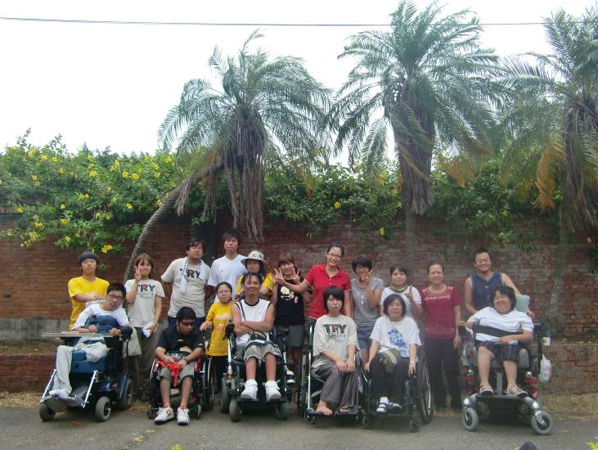
9/8 taky回國;夜宿廣場
韓國的身障朋友，在前一天晚上，因為身體不適，而送到醫院，在9月8日的早上，因狀況無好轉跡象，故決定提早回國。這個決定，讓彰化組的夥伴都為之沮喪。但我們還是得提起精神，繼續我們的旅程，由於起程時間不早了，但預定到達地點不變，故會選擇搭乘火車的方式，到達目的地-板橋。到達板橋後，因為時間己晚了，所以許多公家機關的人員都己經下班了，我們就更難找尋晚上住的地方了。所以今晚決定夜宿板橋站前廣場，體驗夜宿的樂趣。

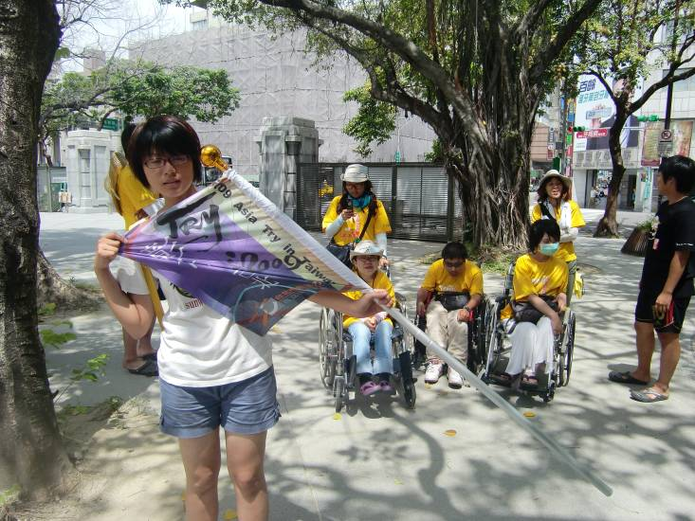
9/9危險渡橋，燒烤慶祝
一大早，大家在人來人往的站前廣場陸陸續續清醒。一行人移師到車站內盥洗準備出發。由於進入台北縣市，隨隊車非常難跟在我們後面，再加上我們可愛的隊員，昨晚將隊旗放在內壢火車站，於是我們兵分兩路，司機和一位伙伴一起回去拿旗幟，另一批人繼續往目標萬華出發。從板橋到萬華需要渡河，我們一路上一直往前走，走到河堤找不到往橋上的路，卻遇到有人溜烏龜，而且烏龜還超大一隻，並且見識到鸚鵡頭上的雞冠會因為互動而展開，真的超有趣。經過路人的指點，我們總算是找到上橋的路，走在機車道上，有機車呼嘯而過，且騎士不時回頭，好奇我們再做什麼，但對我們而言，感覺很刺激，很怕上橋的人沒看到我們，會發生車禍。好不容易過了萬板大橋，順著艋舺大道我們到了龍山寺捷運站，已是一點多。原本打算要坐捷運去吃鼎泰豐，卻因為大家餓到前胸貼後背，改到附近態度很差的吉野家吃飯。我們今天很早就到我們預定的目標，在附近找住宿地點，交涉過程中，艋舺行政中心的人員是拒絕的態度，在溝通了解我們的活動並且一路上有很多人協助，終於可以在一樓開放的大廳休息。今天是我們已回到韓國的隊友---Taky的生日，原本預計要幫他慶生，卻無法幫他慶生。不過為了要慶祝我們能夠共同走了九天，於是到了一間燒烤店吃燒烤，還喝了一點小酒。很刺激的撘最後一班捷運趕回我們睡覺的地方。當晚，大家帶著滿滿的滿足、不捨和疲累進入夢鄉，準備迎接Try的最後一天。

9/10 try最棒!
一早啟程，從龍山寺走到二二八公園，由於目的地近在眼前，夥伴的心都愈加地自在和放鬆，當抵達目的地二二八公園時，離我們預估要到達的時間早了好幾個小時，故我們決定前往另一個地方用餐。由於用餐完後，要趕往二二八公園時，時間有些急迫，但大家同心協力，努力共同完成一個目標，這種夥伴的情誼，讓人十分感動和開心。
彰化組的夥伴，大家都辛苦了!我們終於達成了從彰化走到台北這個目標，雖然在十天的過程中，對於活動、和所想做的事都各有自己的看法，但這十天，我們經過溝通、協調，我們一起走了過來，一同為這活動付出和努力。

（二）成果報告
（1）簽名連署：未執行
（2）拜訪單位:
財團法人桃園縣脊椎損傷淺能發展中心（交流推廣）
楊梅鎮公所（交流推廣）
新豊鄉公所（交流推廣）
- 感謝以下協助住宿單位：
民生國小
阿爸愛你教會
豊原高商
新竹市政府
新湖口民宅
中華電信研究所
艋舺行政中心大樓
雙連國小
- 接受媒體採訪：
楊梅地方新聞
- 無障礙廁所檢驗：隨時檢驗
- 搭乘四次區間車
（7） 組長：周倩如 副組長：陳姵欣 組員18人

